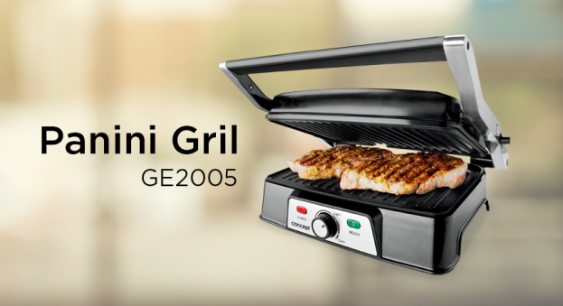
Kontaktowy grill panini 1500 W
GE2005

Możliwość grillowania BBQ na rozłożonych płytach
Praktyczny regulator temperatury
Łatwa obsługa
Prosta konserwacja

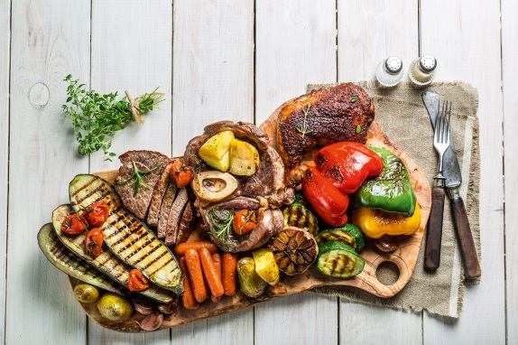

Wszechstronny pomocnik
Masz ochotę na soczyste steki, chrupiące warzywa, panini – kiedy tylko zechcesz? Nie musisz czekać na idealną letnią pogodę. Do przygotowania wszystkich tych smakołyków wystarczy Ci jedno jedyne urządzenie.

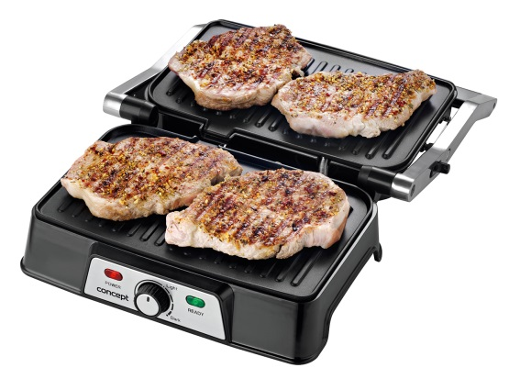
Grill BBQ
W przeciwieństwie do klasycznych grilli kontaktowych, ten model jest wyposażony w funkcję BBQ. Grill możesz używać w pozycji otwartej i grillować jednocześnie na obu płytach. Na jednej warzywa, na drugiej soczyste mięso. Zarówno wegetarianie, jak i miłośnicy mięsa będą usatysfakcjonowani. Na gładkich płytach przygotujesz prawdziwe angielskie śniadanie z aromatycznym, chrupiącym bekonem i podpieczoną bagietką ziołową, albo placki ziemniaczane z grzybami czy warzywne placuszki lub ser, który się nie przyklei.

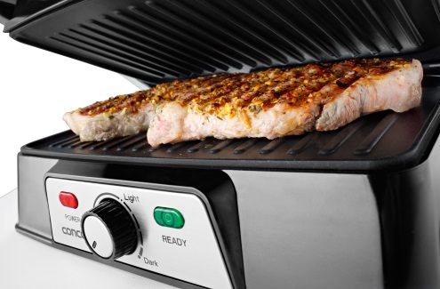
Grill kontaktowy
Steki jak z restauracji. Stań się mistrzem grillowania. Wołowina, wieprzowina, kurczak, indyk, ryby – na co masz ochotę? Przygotuj mięso dokładnie tak, jak lubisz. Specjalnie zaprojektowana powierzchnia płyt grillujących odprowadza nadmiar tłuszczu i soków do pojemnika zbiorczego, dzięki czemu mięso naprawdę się grilluje, a nie dusi. Zakochałeś się we włoskich panini? Dzięki ruchomej górnej płycie, która swobodnie opada na umieszczone w środku składniki, przygotujesz je bez problemu.

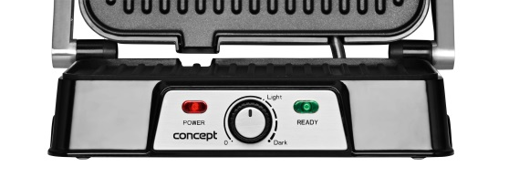
Praktyczny pod każdym względem
Moc 1500 W zapewnia szybkie nagrzewanie grilla i pozwala idealnie upiec nawet grube steki. Dzięki regulatorowi temperatury ustawisz odpowiednią temperaturę do przygotowania różnych rodzajów warzyw, mięsa, owoców itp. Twoje steki już nigdy nie będą zbyt surowe ani zbyt wypieczone. Wysokiej jakości nieprzywierające płyty żeliwne gwarantują długą żywotność grilla. Możesz cieszyć się grillowanymi przysmakami o każdej porze roku – zarówno w domu, jak i na zewnątrz. W przypadku użytkowania w domu zalecamy ustawienie grilla pod okapem. Czyszczenie grilla jest wyjątkowo proste. Płyty grillowe wystarczy przetrzeć papierowym ręcznikiem i Twój grill znów będzie jak nowy.

Parametry techniczne:
Wysokiej jakości nieprzywierające płyty pokryte teflonem
Wymiary płyt: 278 × 170 mm
BBQ – możliwość grillowania jednocześnie na obu płytach
Pojemnik na ściekający sok i tłuszcz
Uchwyty termicznie izolowane z antypoślizgową powierzchnią
Regulator temperatury
Łatwe czyszczenie
Możliwość serwowania bezpośrednio na płytach grillowych
Kolor: stal nierdzewna + czarny
Moc: 1500 W
Napięcie: 220–240 V

